附件2：生态种植模式或技术的收集整理技术内容参考模板（鼓励放照片）

1、名称：稻田养鱼

2、概述
稻田养鱼是稻鱼共生生态系统，鱼吃稻田里的杂草和害虫，既减轻稻田的草害和虫害，又可减少投放饲料。鱼的排泄物可肥田，鱼在稻田中游动，翻动泥土，起到松土作用，促进肥料分解，有利于水稻生长。水稻和鱼类共生互利的作用，既可获得稻、鱼双丰收，又可降低肥料、农药和劳力成本。据调查，采用稻田养鱼方式比不养鱼的方式每公顷节省劳动力45工左右，节约肥料、农药、劳动用工等成本约3000元。

3、核心技术内容
2.1基地选择
选择水源充足、排灌方便、保水保肥能力强、无污染的水田作为养鱼稻田。加高田埂，开好进出水口。水口内侧用竹帘、铁丝网等做好拦鱼栅，防止田鱼逃逸，保证水流畅通。田中开好鱼沟、鱼塘，在鱼塘上搭遮阴棚，防止夏季高温灼伤鱼苗。鱼苗放养前用生石灰或漂白粉对稻田进行消毒。
2.2稻种选择
水稻品种应选择高产优质、抗病虫害性能好、抗倒伏性强、株型紧凑的杂交水稻品种。青田以杂交水稻中浙优1号、甬优9号等品种为主。
2.3鱼苗繁育
稻田养鱼产业迅速发展，带动青田田鱼苗产业。2007年，全县年产田鱼苗3亿尾左右。章旦、仁庄、方山、小舟山等乡镇是田鱼苗的主要产区。仁庄镇在仁庄、新彭和冯垟等村建立田鱼苗繁育场，对田鱼原种进行提纯复壮，每年繁育优质田鱼苗2000多万尾。章旦乡新旦村徐山自然村家家户户都孵育田鱼苗，年产量1亿多尾。2007年，万阜乡也建成年产50万尾田鱼苗基地。
2.4鱼苗放养
水花、夏花和冬片鱼苗都可放养，但以放养冬片最好，夏花次之。冬片适应能力较强，生长快，易培育成商品鱼。选择鱼体健壮光滑、鳞片完整的冬片鱼苗，2~3月进行放养。投放前对鱼沟、鱼塘进行清理。鱼苗用适当浓度的盐水溶液进行消毒处理后，投放到田中鱼沟、鱼塘中集中培育。待水稻扦插后，进行田间管理时扩大到整个稻田饲养。5月底，宜再放养夏花鱼苗，为第二年培育好越冬鱼苗。
2.5田间管理
水稻施肥、喷洒农药时，先将鱼赶入鱼沟、鱼塘中，并提高田中水位，防止水中肥料、农药浓度过高，造成鱼苗中毒。选用高效低毒农药，禁止使用高毒农药，以免造成田鱼中毒。稻田放养细绿萍，田边或就近种植黑麦草、印尼大绿豆、蔬菜等，解决高温季节饲料不足。经常到田间巡查观测，及时发现和解决问题，做好防旱、防涝、防逃、防敌害、防鱼病等工作。为加速田鱼生长，可投放米糠、麦麸、豆腐渣等饲料。投放新鲜、卫生的饲料，精粗搭配。实行定时、定量、定位科学投饲。成品鱼一般在11-12月收捕。如套养夏花鱼苗，可在水稻收获后，及第二年水稻移栽前各收捕一次，以降低田鱼密度，获得高产高效。
2.6关键技术环节
将平水养鱼改为稻田挖沟、塘养鱼；改放水花鱼苗为放养夏花（经20~30天饲养的鱼苗）和冬片鱼苗（夏花鱼苗经过3~5个月饲养体长9~15厘米左右的鱼苗)； 改不投饲为投饲精养；改迟放早收为早放迟收。

4、推广应用历史
在浙江丽水等地，稻田养鱼的记载自建国以来就有。如1983年，在丽水方山乡周岙村，1984年在高湖镇良川村东岸自然村进行试验获得成功。1985年、在小舟山乡小舟山村进行高产试验，稻田养鱼面积7.2公顷，抽样验收0.25公顷，折合每公顷收稻谷8002.5公斤，产田鱼772.5公斤，首次实现亩产“粮超千斤，鱼过百斤”的目标。
1986年，县农业局进行“稻、萍、鱼共生高产技术”试验示范，获得成功。1991年，县农业局在东岸乡洲头村、双垟乡岭康村坑头垟自然村进行“垄畦法”水稻栽培养殖田鱼试验成功，并在全县推广。1998年11月，在总结稻田养鱼技术的基础上，县质监局发布《青田县稻田养鱼地方质量标准》。2000年后，推广规范化稻田养鱼，采用加高田埂增加稻田蓄水量、提高放养密度、加强田间管理等综合配套技术，提高稻、鱼产量和品质。至2007年，全县用于稻田养鱼水泥硬化田埂稻田达200多公顷。
2003年8月，根据绿色食品的生产要求对1998年制定的地方标准进行修订，发布《青田县田鱼综合标准》，使稻田养鱼按“有良好的生态环境、有技术规程、有质量标准、有品牌和包装、有营销载体”的要求发展。
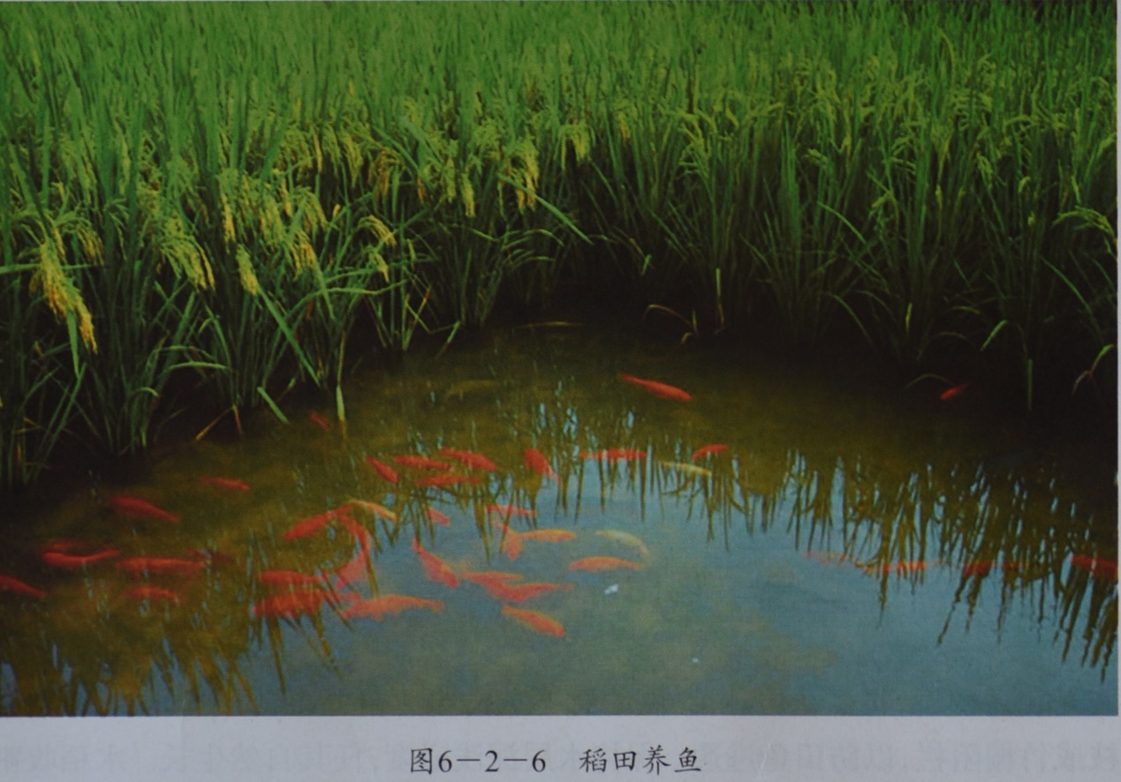

5.应用效果（产量、产值、品质等应用效果）
1949~2007年，青田县稻田养鱼分为三个阶段。1949~1982年为传统养殖，全县稻田养鱼面积670 ~4040公顷，技术水平低，管理粗放，每公顷产田鱼在37.5 ~ 54.0公斤之间，总产量在25~224吨之间。1983~1996年为养殖扩大阶段，通过试验、总结、推广，面积从4400公顷增至5340公顷。技术水平逐步提高，每公顷产田鱼从82.5公斤提高到154.4公斤，总产量从363吨提高到825吨。1997~2007年为稳定提高阶段，面积超过5000公顷，每公顷产量超过180公斤，总产量超过1000吨。2000~ 2005年，连续6年稻田养鱼面积稳定在6670公顷左右，每公顷产田鱼265.5 ~ 322.5公斤，总产量1770~2150吨。田鱼产量占全县渔业总产量的75%左右，2005年产值约4000万元。最高的2003年每公顷产量达到322.5公斤，总产量2150吨。2006年后，由于水稻种植面积减少，稻田养鱼面积也有所下降。
青田田鱼主要以鲜活大鱼供应市场，除县内市场销售外，还销往丽水、温州等周边县市。2007年每公斤田鱼30~40元。由于青田田鱼体形美观、色彩斑斓，常被一些单位和家庭作观赏鱼饲养。过去用水桶装田鱼运到外地销售，三四个小时后田鱼开始死亡。2006年起，山鹤公司采用双层塑料袋充氧气的运输方法，使鲜活田鱼的运输时间延长。
青田县加工田鱼干有悠久历史。按成品外形分，主要有两种，以方山乡为代表的山口区域，外形为扇形；以小舟山乡为代表的温溪区域，外形为条形。2007年，全县田鱼干产量约30吨，每公斤售180~200元。田鱼干松脆可口，风味独特。除在县内销售外，还销往外地，是华侨喜欢带往国外的特色农产品。

6、特点及原理
特点：1）属于水旱共生生态系统，双方互利；2）即可高产丰收，又可降低肥料、农药和劳力成本。
原理：鱼吃稻田里的杂草和害虫，既减轻稻田的草害和虫害，又可减少投放饲料。鱼的排泄物可肥田，鱼在稻田中游动，翻动泥土，起到松土作用，促进肥料分解，有利于水稻生长。

